**Protokol za relativnu vlažnost[1]**

***Svrha***

Mjeriti relativnu vlažnost na mjestu za proučavanje atmosfere.

***Pregled***

**Psihrometar sa krilima**: Učenici provjeravaju da li psihrometar ima vode za vlaženje jedne od termometarskih kuglica i očitavaju temperaturu suvog termometra. Zatim okreću termometre oko 3 minute i očitavaju temperaturu vlažnog termometra. Relativna vlažnost se određuje na osnovu očitanja temperature vlažnog i suvog termometra koristeći tabelu ili klizni kalkulator.

**Digitalni higrometar**: Učenici postavljaju digitalni higrometar u instrument kućicu i vraćaju se da očitaju vrijednost nakon najmanje 30 minuta.

***Ishodi za učenike***

* Učenici uče da kvantificiraju vlažnost i da postoji granica količine vodene pare koju vazduh može zadržati.
* Učenici stiču uvid u to zašto se formiraju kišne kapi i pahuljice te zašto dolazi do padavina.

***Naučni koncepti***

**Zemlja i svemir**

* Vrijeme se može opisati kvantitativnim mjerenjima.
* Vrijeme se mijenja iz dana u dan i tokom godišnjih doba.
* Vrijeme varira na lokalnim, regionalnim i globalnim prostornim skalama.
* Sadržaj vodene pare u atmosferi ograničen je temperaturom i pritiskom.
* Vodena para se dodaje u atmosferu isparavanjem sa površine Zemlje i transpiracijom biljaka.
* Padavine nastaju kondenzacijom vodene pare u atmosferi.
* Kondenzacija i isparavanje utiču na toplotni balans atmosfere.

**Fizičke nauke**

* Materije postoje u različitim stanjima.

**Geografija**

* Vodena para u atmosferi utiče na karakteristike fizičkog geografskog sistema.

**Sposobnosti naučnog istraživanja**

* Koristiti higrometar ili psihrometar sa krilima za mjerenje relativne vlažnosti.
* Koristiti termometar za mjerenje temperature.
* Identifikovati pitanja na koja se može odgovoriti.
* Dizajnirati i sprovoditi naučna istraživanja.
* Koristiti odgovarajuću matematiku za analizu podataka.
* Razvijati opise i objašnjenja koristeći dokaze.
* Prepoznati i analizirati alternativna objašnjenja.
* Komunicirati procedure i objašnjenja.

***Vrijeme***

* 5 minuta (digitalni higrometar)
* 10 minuta (psihrometar sa krilima)

***Nivo***

Svi nivoi obrazovanja

***Učestalost***

Dnevno, po mogućnosti unutar jednog sata od lokalnog solarnog podneva.

***Materijali i instrumenti***

**Ako koristite digitalni higrometar**:

* Instrument kućica
* Termometar
* Sat
* Radni list za unos podataka o atmosferi

**Ako koristite psihrometar sa krilima**:

* Instrument kućica
* Kalibracioni termometar
* Psihrometrijska tabela (opciono)
* Sat ili tajmer
* Boca destilovane vode
* List za unos podataka o atmosferi

***Preduslovi***

Nema

**Protokol za relativnu vlažnost – Uvod**

Atmosfera se sastoji od smjese gasova, od kojih je jedan vodena para. Vodena para se dodaje u atmosferu kroz isparavanje i transpiraciju, a uklanja se kada se kondenzuje ili smrzne i padne u obliku padavina. Vlažnost je količina vodene pare prisutne u atmosferi. Relativna vlažnost (RH) odnosi se na ovu količinu u odnosu na količinu vodene pare u atmosferi kada je vazduh zasićen.

Vazduh je zasićen kada su tečni i gasoviti oblici vode u ravnoteži na datoj temperaturi. Pri zasićenju, relativna vlažnost je 100%. Kada je relativna vlažnost preko 100%, vazduh je prezasićen i vodena para će se kondenzovati ili smrznuti kako bi formirala nove kapljice tečne vode ili kristale leda.

RH = količina vodene pare u vazduhu- količina vodene pare u vazduhu pri zasićenju

Količina vodene pare koja može biti prisutna u vazduhu pri zasićenju zavisi od temperature vazduha. Količina vodene pare koja može postojati u vazduhu pri zasićenju raste kako temperatura raste. Tabela **AT-RH-1** pokazuje odnos između temperature, zasićenja i relativne vlažnosti. Iz ovog primjera možete vidjeti da ako se temperatura promijeni, relativna vlažnost se može promijeniti čak i ako količina vodene pare u vazduhu ostane ista.

**Tabela AT-RH-1**

| **Temperatura vazduha (°C)** | **Prisutna vodena para (g/m³)** | **Vodena para pri zasićenju (g/m³)** | **Relativna vlažnost** |
| --- | --- | --- | --- |
| 30 | 9 | 30 | 9 ÷ 30 * 100 = 30% |
| 20 | 9 | 17 | 9 ÷ 17 * 100 = 53% |
| 10 | 9 | 9 | 9 ÷ 9 * 100 = 100% |

Na miran, vedar dan, temperatura vazduha ima tendenciju da raste od izlaska sunca do sredine poslijepodneva, a zatim pada do sljedećeg izlaska sunca. Ako količina vlage u vazduhu ostane uglavnom ista tokom dana, relativna vlažnost će varirati obrnuto s temperaturom. To znači da će relativna vlažnost opadati od jutra do sredine poslijepodneva, a zatim ponovo rasti tokom večeri. Pogledajte **sliku AT-RH-1.**

Vodena para u atmosferi važan je dio hidrološkog ciklusa, a mjerenje relativne vlažnosti pomaže nam da razumijemo koliko brzo voda prelazi sa površine Zemlje u atmosferu i nazad. Mjerenjem vodene pare u atmosferi, klima određenog mjesta može se klasifikovati kao suva (aridna) ili vlažna (humidna). Relativna vlažnost utiče na to kada će se formirati oblaci i kada će pasti padavine, stoga je količina vode u atmosferi važna u određivanju vremena i klime određenog područja.

Relativna vlažnost takođe utiče na zagrijavanje i hlađenje vazduha. Budući da voda ima znatno veći toplotni kapacitet od vazduha, male količine vodene pare mogu napraviti značajne promjene u brzini promjene temperature vazdušne mase. To objašnjava brzo hlađenje noću u pustinji gdje je relativna vlažnost niska, i relativno sporo noćno hlađenje u vlažnijim područjima.

**Slika AT-RH-1:** Prikaz dnevne promjene temperature i relativne vlažnosti.

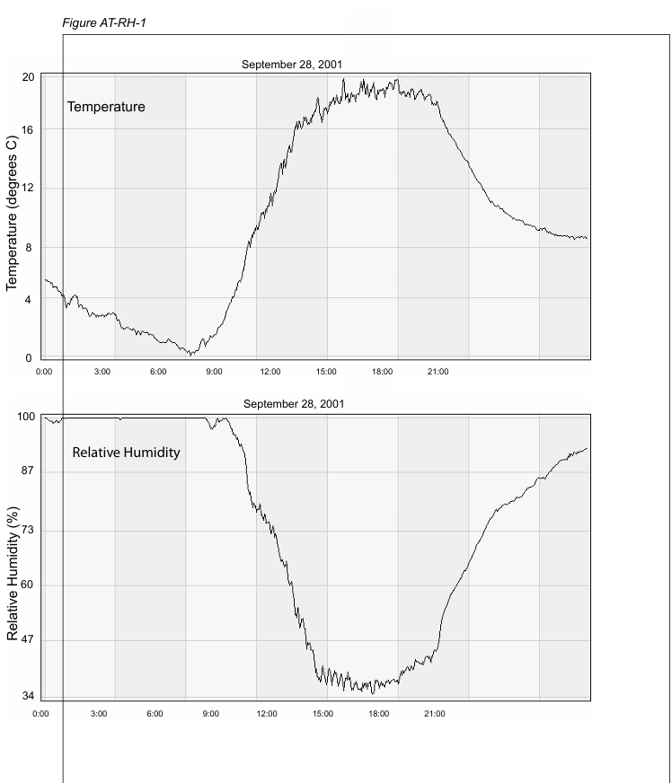

**Podrška za nastavnike**

***Digitalni higrometar***

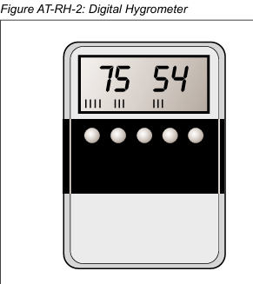Higrometar je meteorološki instrument sa dugom istorijom. Prvi higrometri koristili su ljudske ili životinjske vlasi, koje, kada su povezane u snop, osjetljivo reaguju na vlagu u atmosferi (možda ste i sami iskusili ovaj efekat!). Korišćenjem keramičkih i metalnih jedinjenja, digitalni higrometri mjere električni otpor i mogu precizno odrediti vlažnost vazduha u širokom rasponu, što ih čini idealnim instrumentima za škole koje nemaju mogućnost da koriste sling psihrometar za mjerenje vlažnosti. Bez obzira na to koji instrument se koristi, podatci o relativnoj vlažnosti vazduha biće korisni za naučna istraživanja.

Potrebno je paziti da se izbjegne izlaganje kondenzaciji. Ako se očekuje kondenzacija tokom vremena kada će instrument biti izložen vazduhu u instrument kućici, nemojte ga postavljati napolje. Umjesto toga, prijavite očitanje od 100% i unesite komentar "*dolazi do kondenzacije*" u metapodatke, što će ukazati na zaključak, a ne na mjerenje relativne vlažnosti. Primjer digitalnog higrometra prikazan je na slici **AT-RH-2.**

Većina digitalnih higrometra ne smije ostati u instrument kućici tokom perioda kondenzacije (padavine ili magla). Stoga, instrument će morati biti postavljen u kućicu najmanje 30 minuta prije početka dnevnih mjerenja. Ako takođe sprovodite protokol za ozon, pogodno vrijeme za postavljanje higrometra u kućicu može biti u vrijeme kada izlažete ozonsku traku napolju (što je jedan sat prije nego što se napravi mjerenje ozona).

Neki higrometri imaju postolja koja se mogu koristiti za postavljanje instrumenta na pod kućice. Neki higrometri mogu biti sonde koje se priključuju na eksterne elektronske uređaje, u tom slučaju postavite sondu u kućicu tako da senzorski dio ne dodiruje strane kućice. Nakon što je higrometar bio u kućici najmanje 30 minuta, očitajte vrijednost relativne vlažnosti na najbliži 1% na digitalnom displeju. Budite sigurni da indikatori "max" ili "min" nisu upaljeni, jer će to ukazivati da instrument prikazuje maksimalnu ili minimalnu vrijednost, a ne stvarnu vrijednost. Unesite očitanje u listu za unos podataka dok takođe unosite svoja mjerenja oblaka, temperature i padavina, i prijavite podatke GLOBE-u.

Kalibracija instrumenta nije potrebna sve dok kalibracioni sertifikat koji dolazi s njim ne istekne. Pošaljite instrument nazad u fabriku za rekalibraciju u intervalu koji preporučuje proizvođač (obično dvije godine).

***Logistika mjerenja***

Digitalni higrometar može biti oštećen kondenzacijom unutar instrumenta. Iz tog razloga, ne smije ostati u instrument kućici osim u izuzetno suvim lokacijama i sezonama. Mora se čuvati unutra u suvim uslovima i ostaviti napolje samo dovoljno dugo da se dobije dobro mjerenje. Ako vaša zgrada nije klimatizovana, čuvajte instrument u hermetički zatvorenoj posudi sa pirinčem, pšeničnim zrnima ili nekom drugom supstancom koja lako upija vlagu iz vazduha i održava vazduh u posudi suvim. Ne zaboravite da povremeno mijenjate supstancu koja upija vlagu.

Instrumentu je potrebno neko vrijeme (oko 30 minuta) da se prilagodi vanjskim uslovima. Ovo predstavlja logistički izazov. Uopšteno, dnevna mjerenja temperature, padavina i oblaka mogu se obaviti u roku od 15 minuta, tako da će higrometar morati biti postavljen napolje tokom jedne posjete mjestu za proučavanje atmosfere i očitan tokom kasnije posjete.

Ako vršite mjerenja ozona, imaćete sličnu situaciju u kojoj učenici dolaze na mjesto za proučavanje atmosfere i izlažu ozonsku traku, a zatim dolaze na mjesto sat kasnije da očitaju traku. Jedan pristup je da postavite higrometar u instrument kućicu kada se izlaže ozonska traka i da ga očitate kada se očitava ozonska traka. Očitanje trenutne temperature mora biti uzeto kada se očitava digitalni higrometar, a takođe je potrebno kada se očitava ozonska traka, tako da će s ovim pristupom jedno očitanje trenutne temperature služiti za podršku interpretaciji i mjerenja ozona i relativne vlažnosti.

Ako dolazi do padavina ili magle, nemojte iznositi higrometar napolje. Umjesto toga, prijavite očitanje od 100% na radnom listu za unos podataka i unesite komentar u kojem stoji da je vazduh zasićen, pa je relativna vlažnost aproksimirana.

***Čuvanje higrometra***

Mjerenje higrometra može se vršiti svakog dana, ali ako instrument neće biti korišćen duži period (npr. nedelju dana ili više), može biti poželjno ukloniti baterije. Uvijek budite sigurni da instrument ne ostaje u instrument kućici ili bilo gdje drugdje gdje će biti izložen kondenzaciji ili će se skvasiti.

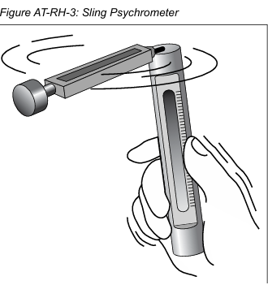***Psihrometar sa krilima***

Psihrometar sa krilima je instrument koji se sastoji od dva termometra pričvršćena za čvrsto kućište, koje se može okretati rukom. Na jednoj strani, "suvi" termometar mjeri temperaturu vazduha. Na drugoj strani, "vlažni" termometar (sa fitiljem pričvršćenim za dno termometra) koristiće se za mjerenje temperature vazduha koji se hladi isparavanjem. Oba termometra pokazuju temperaturu koja opada kako idete od dna prema vrhu. Svrha mjerenja je da se utvrdi koliko hlađenje isparavanjem može da se desi u trenutku mjerenja. Što je veća razlika između temperature suvog i vlažnog termometra, to je vazduh suvlji. Koristeći temperaturu vazduha i temperaturu vlažnog termometra, relativna vlažnost se može lako odrediti. Skala za određivanje relativne vlažnosti često se nalazi na instrumentu, ili možete koristiti eksternu psihrometrijsku tabelu, koja dolazi sa psihrometrom sa krilima. Standardni psihrometar sa krilima prikazan je na slici **AT-RH-3.**

Prije korišćenja psihrometra sa krilima, provjerite da su kolone obojene tečnosti kontinuirane, jer se kolone ponekad mogu razdvojiti na na segmente tokom transporta. Ako primijetite prekide u tečnom stubu, uhvatite termometar za kućište, osiguravajući da je u uspravnom položaju, i protresite kućište dok se tečnost ne spoji u kontinuiran stub.

*Napomena*: Ne pritiskajte stabljiku termometra, jer to može izazvati lomljenje. Možda ćete morati lagano lupiti dno termometra o dlan kako biste spojili tečnost. Svaki termometar treba biti kalibrisan prema referentnom (kalibracionom) termometru prije upotrebe, kao i jednom na svaka tri mjeseca.

***Pitanja za dalja istraživanja***

* Kako su vaša mjerenja relativne vlažnosti vazduha povezana sa temperaturom vazduha?
* Možete li pronaći druge GLOBE lokacije na vašoj geografskoj širini koje su bliže ili dalje od velikih vodenih površina? Da li postoje sistematske razlike u relativnoj vlažnosti između vaše lokacije i drugih?
* Da li relativna vlažnost utiče na bilo koji dio vašeg lokalnog ekosistema koji nije direktno povezan s atmosferom? Kako?
* U koje doba dana relativna vlažnost obično dostiže maksimum? Kada je na minimumu?
* Da li postoji povezanost između vaših mjerenja relativne vlažnosti i fenoloških podataka?

# **Digitalni higrometar**

**Terenski vodič**

**Zadatak**

Odredite relativnu vlažnost vazduha pomoću digitalnog higrometra.

Potrebno je:

* Digitalni higrometar
* Integrisana jednodnevna tabela podataka ILI Tabela podataka o ozonu
* Sat ili tajmer
* Termometar pravilno instaliran u skloništu za instrumente

**Na terenu:**

1. Postavite higrometar u sklonište za instrumente (Ne ostavljajte higrometar u skloništu preko noći, osim ako je vazduh izuzetno suv).
2. Sačekajte najmanje 30 minuta, zatim očitajte vrijednost relativne vlažnosti i zabilježite koji instrument ste koristili.
3. Očitajte trenutnu temperaturu, ako mjerenje nije istovremeno sa dnevnim očitavanjem maksimalne, minimalne i trenutne temperature.
4. Vratite higrometar u učionicu i čuvajte ga na suvom mjestu.

**Sling psihrometar**

**Terenski vodič**

***Zadatak***

Odredite relativnu vlažnost vazduha mjerenjem temperatura suvog i vlažnog termometra.

***Potrebno je***

* Sling psihrometar
* Psihrometrijska tabela ili skala
* Sat ili tajmer
* Integrisana jednodnevna tabela podataka ILI Tabela podataka o ozonu

***Na terenu***

***Postupak mjerenja***

1. Stanite na otvorenom prostoru, dalje od drugih ljudi i skloništa za instrumente, kako ne biste nikoga udarili psihrometrom. Po mogućnosti, stanite u hladovinu s leđima okrenutim prema suncu. Ako nema hladovine blizu skloništa, pomjerite se u obližnju sjenovitu oblast, ali ne preblizu drveću ili zgradama.
2. Držite psihrometar što dalje od tijela kako bi se spriječio uticaj tjelesne toplote na mjerenje temperature. Ovo je naročito važno u hladnim vremenskim uslovima. Ne dodirujte niti dišite na termometre, jer to može uticati na očitavanja.
3. Otvorite kućište psihrometra izvlačenjem klizača koji sadrži dva termometra.
4. Sačekajte tri minuta kako bi termometri dostigli trenutnu temperaturu vazduha, zatim očitajte temperaturu suvog termometra (onaj bez fitilja) sa tačnošću od 0,5°C. Uvjerite se da su vam oči u ravni sa instrumentom.
5. Zabilježite temperaturu suvog termometra.
6. Provjerite da li ima destilovane vode u rezervoaru i da li je fitilj mokar. Ako je suv, dodajte destilovanu vodu u rezervoar.
7. Zavrtite psihrometar u trajanju od tri minuta.
8. Dozvolite da psihrometar sam prestane da se okreće. Ne zaustavljajte ga rukom ili drugim predmetom.
9. Očitajte temperaturu vlažnog termometra (onaj sa fitiljem) sa tačnošću od 0,5°C.
10. Zabilježite temperaturu vlažnog termometra.
11. Koristite psihrometrijsku tabelu ili kliznu skalu na kućištu nekih psihrometara kako biste odredili relativnu vlažnost vazduha. Alternativno, možete ostaviti ovo polje prazno, jer GLOBE sistem može automatski izračunati relativnu vlažnost na osnovu vaših mjerenja temperatura suvog i vlažnog termometra.
12. Kada završite, zatvorite psihrometar i vratite ga u sklonište za instrumente.

**Često postavljana pitanja (FAQ)**

1**. Zašto postoje dva različita načina mjerenja relativne vlažnosti**?

Koriste se dva metoda kako bi se omogućio izbor između jednostavnijeg i složenijeg pristupa. Oba su jednako korisna za GLOBE program i naučnike.

**2. Zašto higrometar moramo unositi unutra svaki dan i vraćati ga u sklonište 30 minuta prije mjerenja u vrijeme lokalnog solarnog podneva?**

Elektronika higrometra je osjetljiva na kondenzaciju, pa je važno izbjegavati uslove gdje bi se mogla formirati vlaga. Ako je u trenutku mjerenja magla ili uporna kiša, najbolje je ne izlagati higrometar već prijaviti 100% relativnu vlažnost, uz napomenu da je mjerenje procijenjeno na osnovu vidljive kondenzacije u vazduhu.

**3. Šta je temperatura tačke rose?**

Temperatura tačke rose je temperatura na kojoj vazduh postaje zasićen (relativna vlažnost = 100%), ako nema promjene u količini vodene pare. Kada temperatura vazduha dostigne tačku rose, može doći do formiranja magle ili rose.

**4. Zašto ne možemo koristiti sling psihrometar na temperaturama ispod nule?**

Uslovi isparavanja su složeni ispod temperature smrzavanja, pa psihrometar nije dovoljno precizan u takvim uslovima. Skuplji modeli sa širim rasponom mjerenja su dostupni, ali nisu praktični za školske budžete, pa se preporučuje higrometar u oblastima sa čestim temperaturama ispod nule.

**5. Koliko su precizna mjerenja relativne vlažnosti u poređenju sa skupljim instrumentima?**

Higrometar mjeri relativnu vlažnost sa preciznošću od ±2-4%, što je unutar prihvatljivog raspona od 5%. Sling psihrometar mjeri temperaturu sa tačnošću ±0,5°C i uz redovnu kalibraciju takođe osigurava preciznost unutar 5% za relativnu vlažnost u rasponu 20-95%.

**6. Šta ako je rezervoar za fitilj na psihrometru napukao**?

Instrument se i dalje može koristiti. Preporučuje se ojačavanje kraja rezervoara ljepljivom trakom ili komadom kartona, što neće uticati na preciznost mjerenja.

**7. Kako pravilno skladištiti sling psihrometar?**

Kako bi se spriječilo razdvajanje tečnosti u termometrima, preporučuje se čuvanje psihrometra u tegli ili drugoj posudi, tako da su niže temperature pri dnu.

**Analiza podataka o relativnoj vlažnosti vazduha**

***Da li su podaci razumni?***

Kako biste utvrdili da li su podaci o relativnoj vlažnosti koje ste prikupili razumni, važno je da znate očekivane vrijednosti relativne vlažnosti.

Relativna vlažnost je obrnuto proporcionalna temperaturi. To znači da, kada temperatura raste, relativna vlažnost opada, pod uslovom da količina vodene pare u vazduhu ostane ista. Ako su vaša mjerenja relativne vlažnosti uzeta u vrijeme lokalnog solarnog podneva (najtopliji dio dana), tada će vlažnost vjerovatno biti na svojoj najnižoj dnevnoj vrijednosti.

Kada relativna vlažnost dostigne 100%, vazduh se smatra zasićenim. U tom slučaju, svaka dodatna vodena para u vazduhu kondenzuje u kišne kapi (ili se, ako je dovoljno hladno, formiraju ledeni kristali). Oblaci mogu nastati samo ako je vazduh zasićen.

Još jedan način mjerenja vlažnosti je temperatura tačke rose. To je temperatura na kojoj započinje kondenzacija vodene pare u vazduhu, pri određenom pritisku. Dok relativna vlažnost varira sa temperaturom, temperatura tačke rose ostaje konstantna, jer količina vodene pare u vazduhu ne mijenja se značajno. Temperatura tačke rose uvijek je niža od temperature vazduha, osim ako je vazduh potpuno zasićen, kada su te dvije temperature jednake. Ako tokom dana više puta mjerite relativnu vlažnost, temperatura tačke rose treba da ostane ista, osim ako se vremenski front nije pomjerio kroz oblast.

Određivanje temperature tačke rose složen je proračun, koji GLOBE server automatski izračunava, omogućavajući prikaz vizualizacija i tabela podataka.

Ovi podaci prikazani su u figuri **AT-RH-4**, koja pokazuje satne vrijednosti temperature vazduha, temperature tačke rose i relativne vlažnosti tokom tri dana u Tallahasseeju, Florida, SAD. Lokalno solarno podne u Tallahasseeju je veoma blizu 1800 UTC svakog dana (blizu vremena maksimalne temperature). Primijetite da temperatura (prikazana crvenom bojom) ima maksimalnu vrijednost koja je malo viša nego prethodnog dana i da u svakom slučaju odgovara istom vremenu kada je relativna vlažnost (prikazana zelenom bojom) na svom minimumu. Relativna vlažnost dostiže svoj maksimum u ranim jutarnjim satima (blizu 1200 UTC), kada je temperatura na svom najnižem nivou. Primijetite kako su temperatura tačke rose (prikazana plavom bojom) i temperatura vazduha veoma blizu jedna drugoj u ovom trenutku. Ova zapažanja ukazuju na to da podaci izgledaju razumno.

Podaci o relativnoj vlažnosti uvijek treba da budu izraženi u procentima između 0 i 100%. Temperatura tačke rose uvijek treba da bude manja ili jednaka trenutnoj temperaturi. Najvažnije, osim ako vaša mjerenja nisu obavljena tokom magle ili padavina, relativna vlažnost ne bi smjela biti 100%.

***Šta naučnici traže u ovim podacima?***

Naučnici proučavaju trendove relativne vlažnosti tokom različitih vremenskih perioda. Na primjer, promjene tokom dana mogu biti povezane sa morskim povjetarcima u priobalnim područjima. U GLOBE programu, relativna vlažnost se obično mjeri samo jednom dnevno, blizu lokalnog solarnog podneva. Zbog toga naučnici analiziraju trendove relativne vlažnosti u periodima od nekoliko dana.

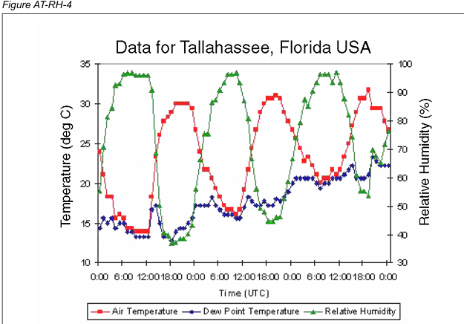Naučnici koriste promjene relativne vlažnosti za prognozu vremena. Na primjer, mogu analizirati temperaturu, relativnu vlažnost i temperaturu tačke rose kako bi predvidjeli vjerovatnoću padavina u određenom danu. Na slici **AT-RH-4** može se primijetiti da se relativna vlažnost u vrijeme lokalnog solarnog podneva svakog dana malo povećavala. Ovo ukazuje na postepeno povećanje vlažnosti u atmosferi. Ovo se još jasnije vidi kada se posmatra trend temperature tačke rose, koja pokazuje konstantan rast tokom perioda. Za razliku od temperature i relativne vlažnosti, temperatura tačke rose ne pokazuje izražene dnevne varijacije.

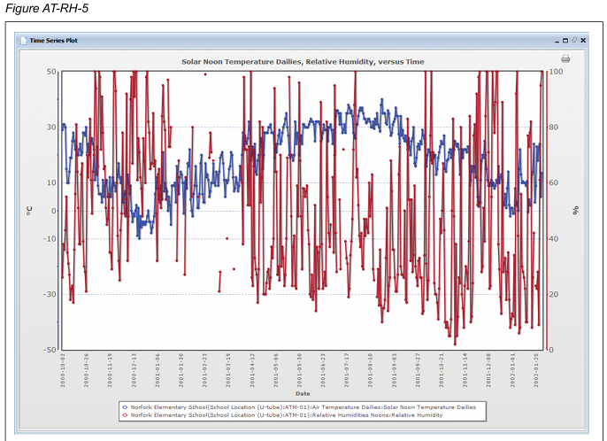**Slika AT-RH-5** prikazuje grafikon temperature i relativne vlažnosti iz osnovne škole Norfork u Arkansasu, SAD. Ovi podaci značajno variraju iz dana u dan. Da bismo bolje razumjeli podatke, prvo treba obratiti pažnju na ose. Na x-osi prikazano je vrijeme koje počinje 1. oktobra 2000. i završava se u septembru 2001, što znači da su prikazani podaci za skoro cijelu godinu. Podaci su dostupni za svaki dan, sa vrlo malo propuštenih mjerenja, uključujući i vikende. Y-ose su podijeljene na dvije skale: na lijevoj strani je skala temperature, a na desnoj skala relativne vlažnosti.

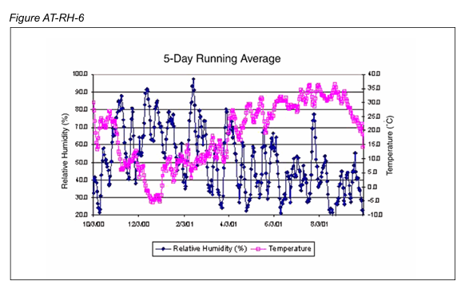Na prvi pogled nije lako uočiti odnos između temperature i relativne vlažnosti, ali se podaci mogu izgladiti kako bi se taj odnos bolje prikazao. Sljedeća slika (**AT-RH-6**) prikazuje grafik sa pokretnim prosjekom od pet dana. Da bismo izračunali petodnevni pokretni prosjek, uzimamo prosječnu vrijednost za današnji dan, prethodna dva i naredna dva dana.

Sada je odnos jasniji. Tokom zime, kada su temperature niže u podne, relativna vlažnost je često iznad 60%, dok je tokom ljeta rijetko iznad te vrijednosti. Ovi podaci se mogu koristiti i kao kontrola konzistentnosti, kako bi se osiguralo da su podaci tačni. Takođe, možemo analizirati uticaj temperature na relativnu vlažnost kada količina vodene pare u vazduhu ostaje relativno konstantna.

Možemo, naravno, pratiti promjene temperature tokom godine – najniže temperature su zabilježene u decembru i januaru. Primijetite kako je relativna vlažnost u zimskim danima često blizu maksimuma! Naravno, mogu postojati i suvi dani tokom zimskih mjeseci, a naučnici koriste mjerenja relativne vlažnosti kako bi klasifikovali zračne mase. Ove klasifikacije pomažu meteorolozima da prate frontalne sisteme i daju tačne vremenske prognoze. Klimatolozi takođe koriste podatke o relativnoj vlažnosti za klasifikaciju klime u različitim oblastima.

Jedan od glavnih klimatskih faktora koji naučnici prepoznaju je udaljenost lokacije od velikih vodenih površina, poput mora ili okeana. Pogledajmo podatke o vlažnosti sa dvije GLOBE škole kako bismo vidjeli da li postoji ovakav odnos. U ovom slučaju koristićemo temperaturu tačke rose, umjesto relativne vlažnosti, kako bismo analizirali samo uticaj sadržaja vodene pare u vazduhu. Podsjetimo se da relativna vlažnost uključuje i temperaturu i vodenu paru, dok temperatura tačke rose zavisi isključivo od količine vodene pare.

**Slika AT-RH-7** prikazuje podatke iz dvije škole u Evropi: Istituto Tecnico Industriale Fermi u Napulju, Italija, i Hermann Lietz-Schule Haubinda u Njemačkoj. Temperatura tačke rose pokazuje promjene sadržaja vodene pare u vazduhu na meteorološkoj stanici tokom vremena. Grafik prikazuje podatke iz zime 2001. godine (januar – mart), i svakog dana kada su vršena mjerenja može se vidjeti da je temperatura tačke rose u Napulju, koji se nalazi na Sredozemnom moru, znatno viša nego u Haubindi, koja se nalazi daleko u unutrašnjosti. Iako na razlike u temperaturama mogu uticati i nadmorska visina, geografska širina i strujanje vazduha, blizina velikih vodenih površina igra ključnu ulogu, jer se u priobalnim regijama odvija intenzivno isparavanje.

Jedan od zanimljivih projekata za GLOBE škole koje se nalaze na obali mogao bi biti poređenje vrijednosti tačke rose između njihove lokacije i škole koja se nalazi na sličnoj geografskoj širini i nadmorskoj visini, ali u unutrašnjosti. Da li postoji isti odnos? Zanimljivo je vidjeti kako je relativna vlažnost povezana sa drugim meteorološkim varijablama. Prirodno, kada se isparavanje povećava, povećava se i relativna vlažnost. Zato bismo očekivali da postoji povezanost sa oblačnošću, jer su oblaci formirani kada relativna vlažnost na određenoj visini dostigne 100%. Mjerimo relativnu vlažnost blizu površine zemlje, a ne na nivou baze oblaka, ali generalno, relativna vlažnost raste sa visinom, dok ne dostigne 100% na bazi oblaka. Ovo naročito važi za niske oblake.

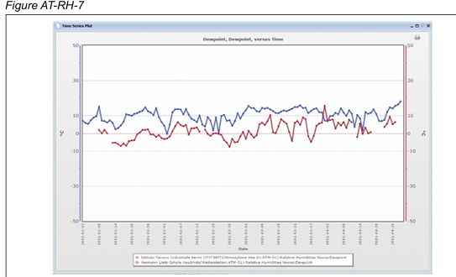

Slika **AT-RH-8** prikazuje grafik relativne vlažnosti i oblačnosti iz Gladstone High School u Južnoj Australiji, za period jul i avgust 2001. godine (tokom zime). Primijetite da je relativna vlažnost prikazana crvenom bojom, dok su podatci o oblačnosti prikazani kao kvadratići za svaki dan kada su vršena mjerenja. Postoji nekoliko dana kada je relativna vlažnost bila ispod 50%.

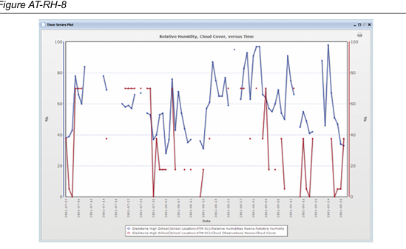

Na svakom od ovih dana, oblačnost je bila vedra ili rijetka. Tek kada se relativna vlažnost približila 60%, primijećena je djelimična oblačnost tokom ova dva mjeseca. Potpuna i pretežno oblačna nebo javljala su se samo kada je relativna vlažnost bila veća od 50%. Odnos nije savršen, ali za većinu dana jasno je da kada je relativna vlažnost visoka, vjerovatnoća da će oblačnost biti velika je veća nego da neće biti.

Možete testirati hipotezu da postoji odnos između oblačnosti i relativne vlažnosti za školu poput Gladstonea tako što ćete izračunati prosječnu relativnu vlažnost za sve dane sa različitim stepenima oblačnosti. Hajde da testiramo hipotezu da se u prosjeku, kako se relativna vlažnost povećava, povećava i oblačnost. Koristeći podatke iz Gladstonea kao primjer, izračunaćemo prosječnu relativnu vlažnost za dane sa djelimičnom oblačnošću i dane sa rijetkom oblačnošću. Ovi proračuni prikazani su u tabeli ispod.

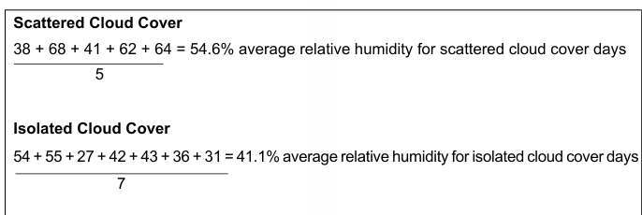

Na osnovu ovih ograničenih zapažanja, naša hipoteza je potvrđena. Generalno, naučnici bi željeli koristiti jednak broj dana za ovakva testiranja i poređenja, kao i najmanje 30 zapažanja za svaku kategoriju. Možete primijeniti ovu metodu na sve svoje podatke o oblačnosti i relativnoj vlažnosti kako biste vidjeli koliko dobro ovaj odnos važi za vašu lokaciju.

***Primjer istraživanja učenika***

**Dizajniranje istraživanja**

Heikki, učenik škole Juuan Lukio/Poikolan Koulu u Juuki, Finska, zajedno sa svojim školskim kolegama sprovodi mjerenja relativne vlažnosti. Njegov nastavnik, tokom proučavanja klime, spominje efekat velikih vodenih površina na umjerenje temperature vazduha. Kada Heikki postavi dodatna pitanja o ovom fenomenu, nastavnik mu objašnjava da isparavanje vode uzrokuje viši nivo relativne vlažnosti i da je potrebno više energije za zagrijavanje ili hlađenje vlažnog vazduha nego suhog.

Heikki zaključuje da bi ovo moglo biti dobro istraživanje. Pita se da li će prosječne vrijednosti relativne vlažnosti u unutrašnjim školama biti niže u odnosu na obalnu školu. Nakon pregleda GLOBE arhive, odabire tri škole u unutrašnjosti i jednu školu na obali. Takođe odlučuje da analizira samo podatke iz kasnog proljeća i ranog ljeta, kada vodene površine nisu prekrivene ledom. Tabela AT-RH-2 prikazuje podatke koje je pronašao za ove četiri škole.

***Prikupljanje i analiza podataka***

Heikki izračunava prosječnu relativnu vlažnost za svaku od ovih škola tako što sabira sve prijavljene vrijednosti za ovaj vremenski period iz svake škole i dijeli zbir brojem dana za koje su podaci prijavljeni. Njegovi rezultati nalaze se na pretposljednjem redu Tabele AT-RH-2.

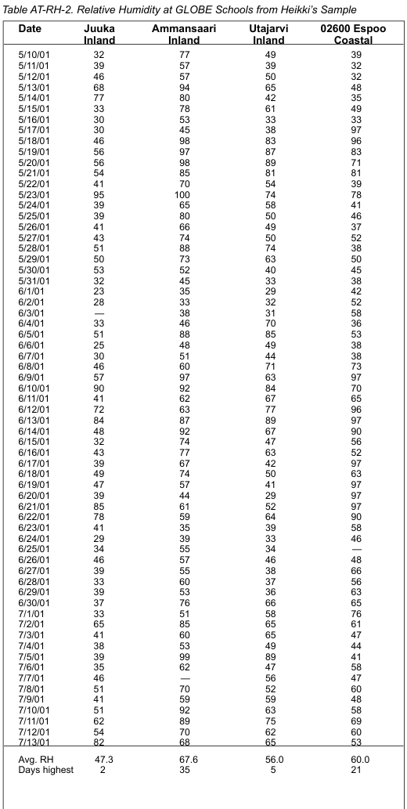

Heikki zatim pita mlađu učenicu da utvrdi da li obalska škola ima veću relativnu vlažnost u odnosu na škole u unutrašnjosti. Ona odlučuje da pregleda koja škola je prijavila najveću vrijednost relativne vlažnosti svakog dana i da prebroji koliko dana je vrijednost iz određene škole bila najviša. Primjećuje da su nekih dana samo tri škole prijavile podatke, pa preskače te dane. Njeni rezultati nalaze se na posljednjem redu Tabele 1.

Heikki je prilično iznenađen kada otkriva da su i mlađa učenica i on došli do istog zaključka – jedna od škola u unutrašnjosti imala je najveću relativnu vlažnost tokom ovog vremenskog perioda. Obalska škola je bila tek na drugom mjestu.

Heikki zaključuje da postoje očigledni izuzeci od opšteg pravila o variranju relativne vlažnosti između obalskih i unutrašnjih škola. Njegov nastavnik ga pita šta bi još mogao da istraži. Savjetuje ga da može potražiti više škola u Finskoj sa relevantnim podacima, da pronađe parove škola u unutrašnjosti i na obali iz neke druge zemlje, ili da pokuša da sazna više o geografskim karakteristikama škole koja je imala veću relativnu vlažnost od obalske škole u njegovoj studiji.

Nastavnik ističe da Heikkijevo istraživanje nije ispitivalo uticaj relativne vlažnosti na temperaturu vazduha, niti je uzelo u obzir efekat nadmorske visine. Dogovaraju se da će Heikki sprovesti istraživanje na ovu temu u okviru grupnog projekta sa nekoliko svojih školskih drugova. Grupa diskutuje o konceptu koji žele da istraže i odlučuje da će uporediti razliku između maksimalne i minimalne temperature vazduha za svaki dan sa podacima o relativnoj vlažnosti. Pošto maksimalne i minimalne temperature obuhvataju 24-časovni period koji počinje jednog dana i završava se sljedećeg, grupa zaključuje da će ih porediti sa prosječnom relativnom vlažnošću za svaki par dana. Ovi podaci i poređenja prikazani su u Tabeli **AT-RH-3**.

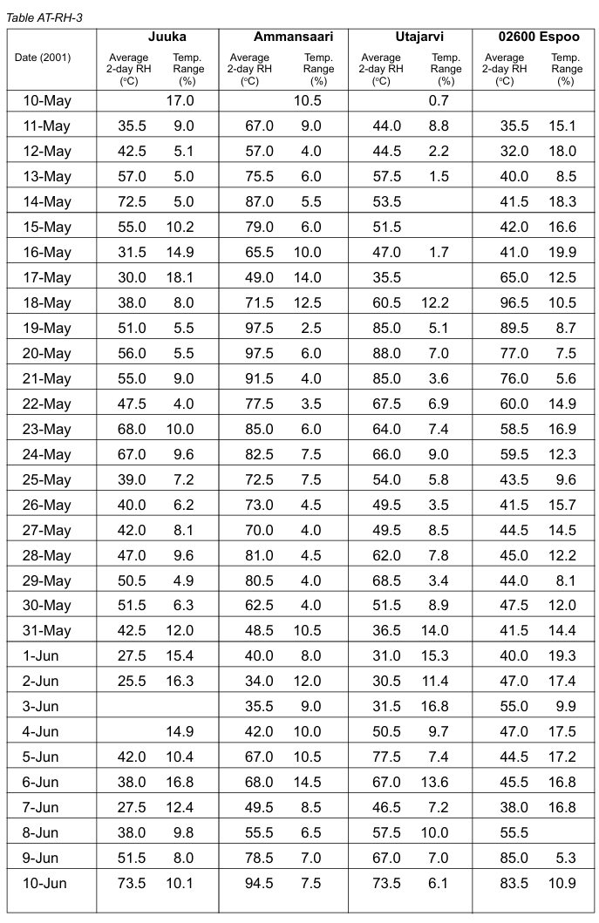

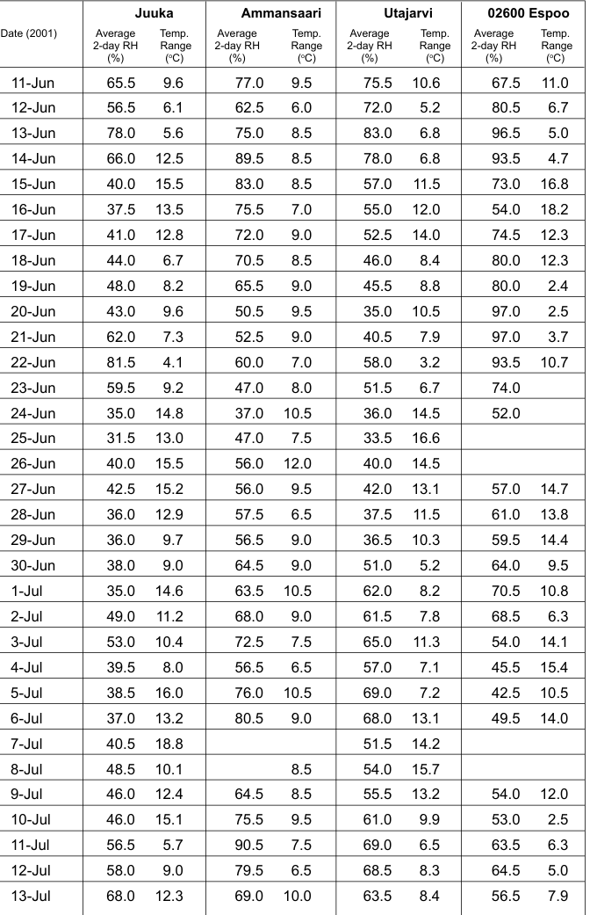

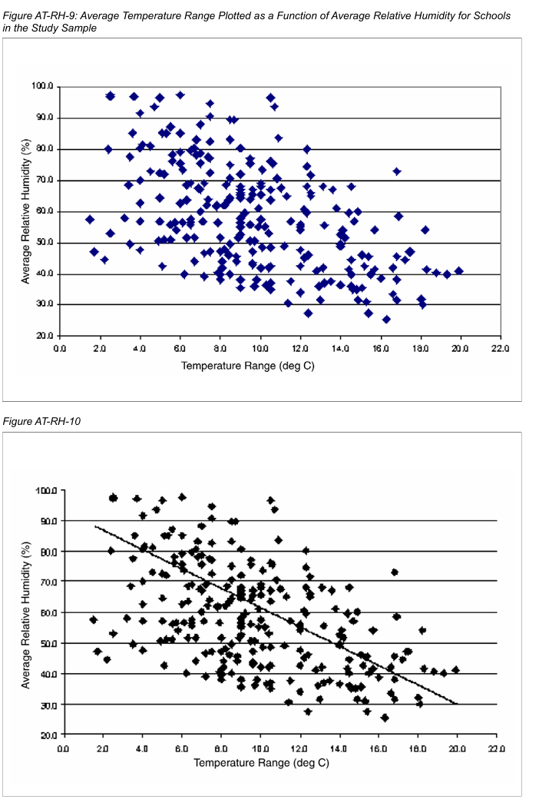

***Komunikacija rezultata***

Učenici izračunavaju temperaturni opseg za svaki dan za svaku školu, a zatim prikazuju sve podatke na grafiku, gdje je temperaturni opseg na y-osi, a relativna vlažnost na x-osi. Rezultati su prikazani na slici AT-RH-9.

Učenici mogu primijetiti da za male temperaturne opsege (na primjer, manje od otprilike 4˚C), prosječna prijavljena relativna vlažnost generalno prelazi 45%, dok se pri većim temperaturnim opsezima prijavljuju niže vrijednosti relativne vlažnosti. Zapravo, za visoke temperaturne opsege (veće od 16˚C), postoji samo jedna zabilježena vrijednost relativne vlažnosti iznad 70%, dok su sve preostale vrijednosti ispod 60%. Dakle, čini se da zaista postoji dobra veza između ovih podataka.

Ova veza je inverzna, jer kako jedna varijabla raste, druga ima tendenciju opadanja. Ako bismo pokušali razviti liniju koja najbolje odgovara tačkama podataka, a koja bi mogla služiti za predviđanje relativne vlažnosti na osnovu temperaturnog opsega, izgledala bi poput linije prikazane na slici AT-RH-10. Ova linija se naziva linija najmanjih kvadrata i predstavlja najbolju „pravu liniju” koja opisuje raspored podataka na grafiku.

**Buduća istraživanja**

Rezultati su toliko ohrabrujući da Heikki odlučuje da u sljedećoj fazi istraži uticaj nadmorske visine kako bi pokušao objasniti iznenađujuće rezultate iz svog prvog eksperimenta. Takođe planira da proširi istraživanje na druge geografske oblasti kako bi provjerio da li su zaključci do kojih je došao dosljedni i u drugim regijama. Radujemo se rezultatima ovih istraživanja i mogućim međunarodnim saradnjama koje bi iz njih mogle proizaći.

1. Protokol je prevela i prilagodila Nevena Čabrilo. Materijal nije lektorisan.